Les mouvements de la Terre sur elle-même et autour du Soleil – Déroulé possible - Page 1

Séances | Contenus | Supports
1 | La formation de l’univers | Vidéos  Cahier d’éveil
2 | La Terre, notre planète | Vidéos  Cahier d’éveil
3 | Les mouvements de la Terre sur elle-même : La rotation | Vidéos  Cahier d’éveil
4 | Les mouvements de la Terre autour du Soleil : La révolution | Vidéos  Cahier d’éveil
5 | Fiche d’attendus : Révision | Cahier de Travail à la Maison
6 | Evaluation | Fiches

Séance 1 : La formation de l’univers
a – Comment s’est formé l’univers ?
Visionnage des vidéos suivantes

- Du Big Bang à la vie : L’histoire de la formation de la planète Terre :
https ://www.youtube.com/watch ?v=UTWjjsGfJDI
- 1 jour 1 question : C’est quoi, le big bang ?
https ://www.1jour1actu.com/science-et-environnement/cest-quoi-le-big-bang
- Le système solaire Vidéo Canopé
https ://www.youtube.com/watch ?v=-BUCvT0Qcmk
- Terre, la planète bleue Vidéo Canopé
https ://www.youtube.com/watch ?v=lVevjGI5D0k
Pour chaque vidéo demander aux élèves ce qu’ils en ont compris, retenu.

Séance 2 : La Terre, notre planète
- Les conditions de la vie sur Terre
https://www.youtube.com/watch?v=AWIb_G3zwOg
- Les repères de la Terre : Les lignes imaginaires
https://www.youtube.com/watch?v=v305uPu-zWw
Pour chaque vidéo demander aux élèves ce qu’ils en ont compris, retenu.

b – Trace écrite

Séance 3 : Les mouvements de la Terre sur elle-même : La rotation
a - Les mouvements de la Terre sur elle-même, la rotation
Visionnage de la vidéo suivante : Le mouvement apparent du Soleil
https ://www.youtube.com/watch ?v=apKHzKCHNiU
Faire schématiser cette vidéo :

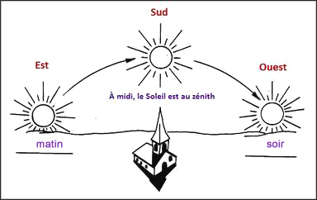

Les mouvements de la Terre sur elle-même et autour du Soleil – Déroulé possible – Page 2

Questions : Comment expliquer cela ? Ce que l’on voit correspond-il à la réalité ? Pourquoi le Soleil se lève-t-il et se couche-t-il ?
Apport du globe terrestre et d’une lampe torche :
Il s'agit d'un mouvement apparent (une illusion) car en réalité le soleil ne se déplace pas. Le mouvement apparent du Soleil s'explique en fait par la rotation de la Terre sur elle-même. Nous avons l'impression que le Soleil bouge alors que c'est la Terre qui tourne sur elle-même. C’est ce qui explique l’alternance du jour et de la nuit.

Visionnage de la vidéo suivante : - Canopé : L’axe de rotation de la Terre (à mettre ultérieurement en lien avec l’histoire : « Et pourtant, elle tourne » Galilée)
https://www.youtube.com/watch?v=clW_UPBYs7c

b – Trace écrite
Copier la leçon + schéma : Tracer un trait (vertical) qui sépare la Terre en deux moitiés puis colorier en jaune la partie éclairée et en gris la partie non éclairée de la Terre.

Séance 4 : Les mouvements de la Terre autour du Soleil : La révolution
a - Les mouvements de la Terre autour du Soleil : La révolution
Présenter le schéma au tableau.
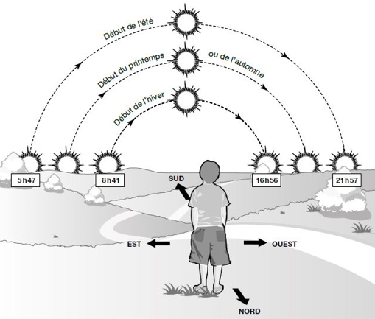

Le faire commenter par les élèves.
Constat : Les jours sont plus courts en hiver qu’en été.
Pourquoi ?
Laisser les élèves s’exprimer ; puis infirmer ou confirmer les hypothèses émises avec le visionnage des vidéos suivantes :
- Canopé : La révolution de la Terre autour du Soleil
https://www.youtube.com/watch?v=9XxsWLrKJBY
- C’est pas sorcier Extrait : Pourquoi fait-il plus chaud en été en France ?
https://www.youtube.com/watch?v=273fv8bancY
- Canopé : Les changements de saison
https://www.youtube.com/watch?v=Esa9ntLnTA8

b – Trace écrite

Leçon présentée au tableau
La formation de l’univers

L’univers s’est formé il y a des milliards d’années. Il est constitué de milliards de galaxies. Chaque galaxie est composée d’étoiles, de planètes, de gaz et de poussière.
Notre galaxie s’appelle la Voie lactée. Elle contient plusieurs systèmes solaires.
Notre système solaire est composé :
- d’une étoile : le Soleil. C’est une énorme boule de gaz. Elle produit de la lumière et de la chaleur ;
- de huit planètes de différentes tailles ;
- de satellites : ce sont des astres qui tournent autour des planètes. Le satellite naturel de la Terre est la Lune.

Mélanie, Vous Tombez Mal, Je Suis Un Navet (Pourri).

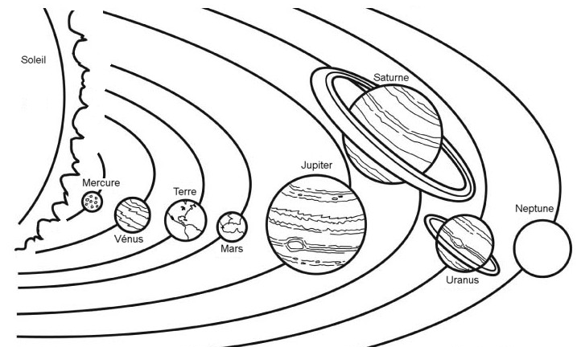

Leçon à imprimer pour modèle élève

La formation de l’univers

L’univers s’est formé il y a des milliards d’années. Il est constitué de milliards de galaxies. Chaque galaxie est composée d’étoiles, de planètes, de gaz et de poussière.
Notre galaxie s’appelle la Voie lactée. Elle contient plusieurs systèmes solaires.
Notre système solaire est composé :
- d’une étoile : le Soleil. C’est une énorme boule de gaz. Elle produit de la lumière et de la chaleur ;
- de huit planètes de différentes tailles ;
- de satellites : ce sont des astres qui tournent autour des planètes. Le satellite naturel de la Terre est la Lune.

Mélanie, Vous Tombez Mal, Je Suis Un Navet (Pourri).

Leçon à imprimer pour modèle élève

La formation de l’univers

L’univers s’est formé il y a des milliards d’années. Il est constitué de milliards de galaxies. Chaque galaxie est composée d’étoiles, de planètes, de gaz et de poussière.
Notre galaxie s’appelle la Voie lactée. Elle contient plusieurs systèmes solaires.
Notre système solaire est composé :
- d’une étoile : le Soleil. C’est une énorme boule de gaz. Elle produit de la lumière et de la chaleur ;
- de huit planètes de différentes tailles ;
- de satellites : ce sont des astres qui tournent autour des planètes. Le satellite naturel de la Terre est la Lune.

Mélanie, Vous Tombez Mal, Je Suis Un Navet (Pourri).

Document pour illustrer la leçon

Document pour illustrer la leçon

Leçon présentée au tableau

La Terre, notre planète

a – La vie présente sur Terre
La surface de la Terre est recouverte en grande partie par les océans, c'est pourquoi on l'appelle « la planète bleue ».
Certaines conditions y sont réunies qui permettent la vie :
- la distance idéale par rapport au Soleil qui permet à la température terrestre d'être appropriée à la vie ;
- la présence d'eau liquide ;
- la présence d'une atmosphère.

b – Les repères de la Terre
La Terre est une planète qui a la forme d'une sphère. Pour se repérer sur la Terre, les géographes et les navigateurs ont placé des points et des lignes imaginaires.

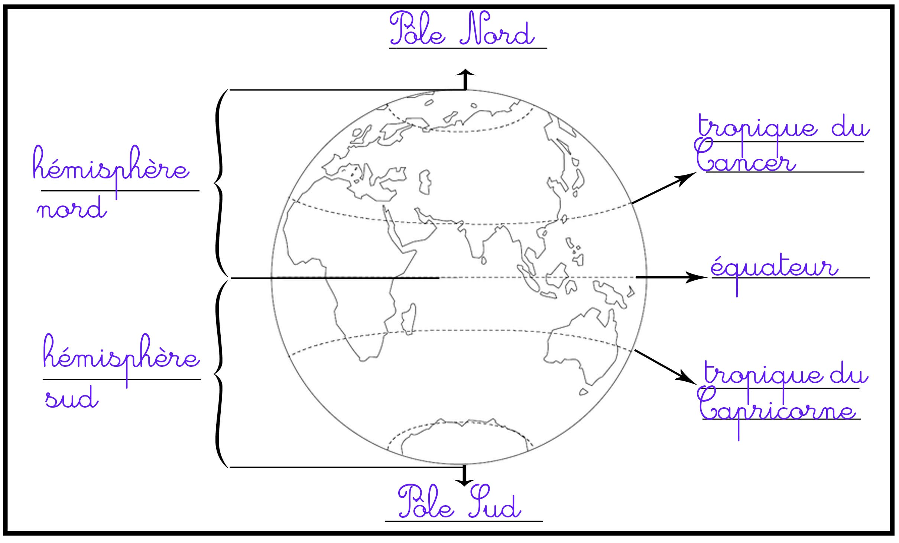

Leçon à imprimer pour modèle élève
La Terre, notre planète

a – La vie présente sur Terre
La surface de la Terre est recouverte en grande partie par les océans, c'est pourquoi on l'appelle « la planète bleue ».
Certaines conditions y sont réunies qui permettent la vie :
- la distance idéale par rapport au Soleil qui permet à la température terrestre d'être appropriée à la vie ;
- la présence d'eau liquide ;
- la présence d'une atmosphère.

b – Les repères de la Terre
La Terre est une planète qui a la forme d'une sphère. Pour se repérer sur la Terre, les géographes et les navigateurs ont placé des points et des lignes imaginaires.

Document pour illustrer la leçon

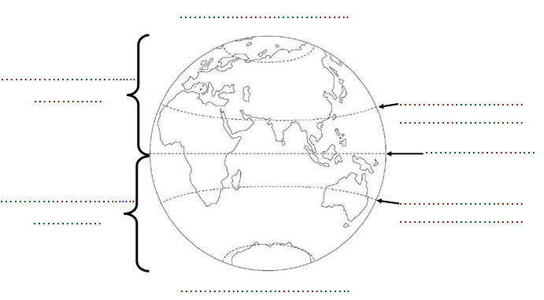

Leçon présentée au tableau

Les mouvements de la Terre : sur elle-même, la rotation

Le mouvement apparent du Soleil
On voit le Soleil se lever le matin vers l’Est, puis culminer (être au plus haut) vers le Sud en milieu de journée. Le soir, il se couche vers l’Ouest.

La rotation de la Terre
Ce mouvement apparent du Soleil est dû à la rotation de la Terre : celle-ci tourne sur elle-même, un peu comme une toupie.
La Terre tourne autour de son axe des pôles, d’Ouest en Est. Elle fait un tour complet en un jour.
À tout moment, il fait jour sur la moitié de la Terre tournée vers le Soleil et il fait nuit sur l’autre moitié qui est dans l’ombre.
Comme nous tournons avec la Terre, nous sommes successivement là où il fait jour puis là où il fait nuit.

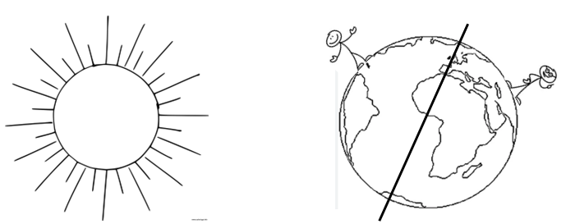

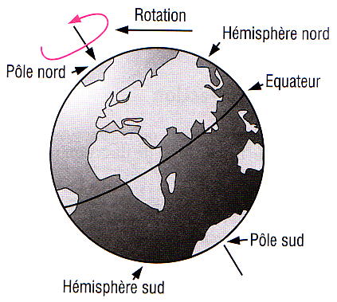

Leçon à imprimer pour modèle élève

Les mouvements de la Terre : sur elle-même, la rotation

Le mouvement apparent du Soleil
On voit le Soleil se lever le matin vers l’Est, puis culminer (être au plus haut) vers le Sud en milieu de journée. Le soir, il se couche vers l’Ouest.

La rotation de la Terre
Ce mouvement apparent du Soleil est dû à la rotation de la Terre : celle-ci tourne sur elle-même, un peu comme une toupie.
La Terre tourne autour de son axe des pôles, d’Ouest en Est. Elle fait un tour complet en un jour.
À tout moment, il fait jour sur la moitié de la Terre tournée vers le Soleil et il fait nuit sur l’autre moitié qui est dans l’ombre.
Comme nous tournons avec la Terre, nous sommes successivement là où il fait jour puis là où il fait nuit.

Documents pour illustrer la leçon

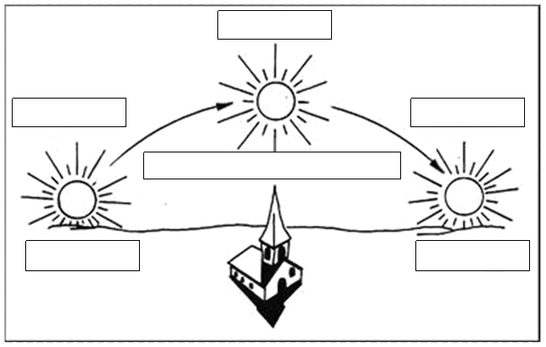

Schéma de la séance 4

Leçon présentée au tableau

Les mouvements de la Terre : autour du Soleil, la révolution

La Terre accomplit un tour complet autour du Soleil en un an : cela s’appelle une révolution.
Comme l’axe de la Terre est un peu penché, les deux hémisphères sont éclairés différemment.
En été, en France, on reste plus longtemps dans la zone éclairée que dans l’ombre : la journée est plus longue que la nuit.
En hiver on reste plus longtemps dans l’ombre que dans la zone éclairée : la nuit est plus longue que la journée.
Au début de l’automne et du printemps, la nuit a la même durée que la journée. Puis pour l’automne les journées raccourcissent tandis que pour le printemps les journées rallongent.

Lexique :
solstice : Dans notre hémisphère (Nord), le solstice d’été correspond au jour le plus long de l’année (21 ou 22 juin). Le solstice d’hiver correspond au jour le plus court de l’année (21 ou 22 décembre).
équinoxe : L’équinoxe de printemps (20 ou 21 mars) et l’équinoxe d’automne (22 ou 23 septembre) correspondent à des dates où la journée et la nuit ont des durées égales.

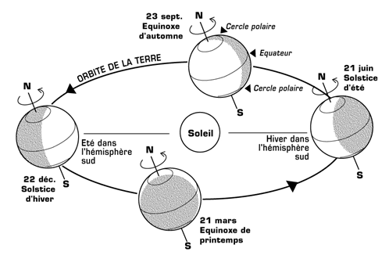

Leçon à imprimer pour modèle élève

Les mouvements de la Terre : autour du Soleil, la révolution

La Terre accomplit un tour complet autour du Soleil en un an : cela s’appelle une révolution.
Comme l’axe de la Terre est un peu penché, les deux hémisphères sont éclairés différemment.
En été, en France, on reste plus longtemps dans la zone éclairée que dans l’ombre : la journée est plus longue que la nuit.
En hiver on reste plus longtemps dans l’ombre que dans la zone éclairée : la nuit est plus longue que la journée.
Au début de l’automne et du printemps, la nuit a la même durée que la journée. Puis pour l’automne les journées raccourcissent tandis que pour le printemps les journées rallongent.

Lexique :
solstice : Dans notre hémisphère (Nord), le solstice d’été correspond au jour le plus long de l’année (21 ou 22 juin). Le solstice d’hiver correspond au jour le plus court de l’année (21 ou 22 décembre).
équinoxe : L’équinoxe de printemps (20 ou 21 mars) et l’équinoxe d’automne (22 ou 23 septembre) correspondent à des dates où la journée et la nuit ont des durées égales.

Sciences – Cahier de travail à la maison – Page 1

Je suis au point sur la leçon « Les mouvements de la Terre » quand...

je connais le nom de notre galaxie  ................................................................................. | je sais de quels éléments est formée notre galaxie  - une ..............................., c’est le ............................  - huit .........................................................................  - de ......................................... (comme la ...............)

je sais citer les planètes de la plus proche à la plus éloignée du soleil | je connais les conditions qui permettent la vie sur Terre  - la ..............................................  - l’................................................  - l’..................................................
    1
    2
    3
    4
    5
    6
    7
    8

je connais et sais placer les repères de la terre

je sais compléter le schéma du mouvement apparent du soleil

Les mouvements de la Terre – Cahier de travail à la maison – Page 2

je connais les éléments qui expliquent l’alternance du jour et de la nuit
Colorier en jaune la partie où il fait jour ; colorier en gris la partie où il fait nuit.
Faire une flèche qui indique dans quel sens tourne la Terre.
Indiquer laquelle des 2 villes A ou B sera dans la nuit la première.
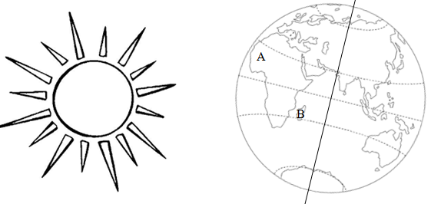

je sais indiquer, pour chaque trajectoire apparente du Soleil, la (les) saison(s)
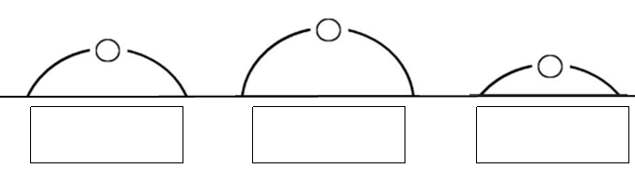

je sais compléter les définitions suivantes

solstice : Dans notre hémisphère, le solstice d’été correspond au …………………………
……………………………………………………………………………………………..
Le solstice d’hiver correspond au ………………………………………………………….
………………………………………………………………………………………………
équinoxe : L’équinoxe de printemps et l’équinoxe d’automne correspondent à des dates où ……………………………………………………………………………………………… .

Sciences – Les mouvements de la Terre – Evaluation aménagée - Page 1
Signature :

NA | PA | A | Prénom : …………………………. …….. / …….. / 20 . .  Evaluation * aménagée ** ordinaire
 |  |  | Maîtriser les connaissances concernant les mouvements de la Terre.

1 – Cite le nom de notre galaxie.  ...................................................... | 2 – De quels éléments est formée notre galaxie ?  - une ................................., c’est le ............................  - huit ...........................................................................  - de ......................................... (comme la ...............)

3 - Cite les planètes de la plus proche à la plus éloignée du soleil. | 4 - Cite les conditions qui permettent la vie sur Terre.  - la ..............................................  - l’................................................  - l’..................................................
  Terre | Neptune | Jupiter | Vénus
  Saturne | Mercure | Uranus | Mars
    1
    2
    3
    4
    5
    6
    7
    8

5 – Place les repères de la Terre.

pôle Sud | pôle Nord | hémisphère Sud | hémisphère  Nord | équateur | tropique du  Cancer | tropique du  Capricorne

Sciences – Les mouvements de la Terre – Evaluation aménagée - Page 2

6 - Complète le schéma.

Ouest | Est | Sud | Soir | Matin | Midi : le soleil est au zénith

7 - Colorie en jaune la partie où il fait jour ; colorie en gris la partie où il fait nuit.  Fais une flèche qui indique dans quel sens tourne la Terre.  Indique laquelle des 2 villes A ou B sera dans la nuit la première.  C’est la ville ..... . | 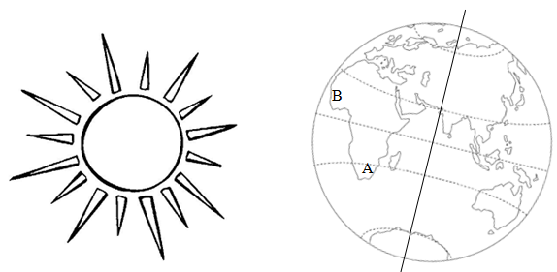

8 - Indique, pour chaque trajectoire apparente du Soleil, la (les) saison(s).

hiver | printemps  automne | été

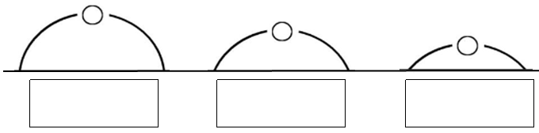

Sciences – Les mouvements de la Terre – Evaluation aménagée - Page 3

9 - Complète les définitions suivantes.

jour le plus court de l’année | la journée et la nuit ont des durées égales | jour le plus long de l’année

solstice : Dans notre hémisphère, le solstice d’été correspond au …………………………
……………………………………………………………………………………………..
Le solstice d’hiver correspond au ………………………………………………………….
………………………………………………………………………………………………
équinoxe : L’équinoxe de printemps et l’équinoxe d’automne correspondent à des dates où ………………………………………………………………………………………………

Sciences – Les mouvements de la Terre – Evaluation aménagée - Page 3

9 - Complète les définitions suivantes.

jour le plus court de l’année | la journée et la nuit ont des durées égales | jour le plus long de l’année

solstice : Dans notre hémisphère, le solstice d’été correspond au …………………………
……………………………………………………………………………………………..
Le solstice d’hiver correspond au ………………………………………………………….
………………………………………………………………………………………………
équinoxe : L’équinoxe de printemps et l’équinoxe d’automne correspondent à des dates où ………………………………………………………………………………………………

Sciences – Les mouvements de la Terre – Evaluation aménagée - Page 3

9 - Complète les définitions suivantes.

jour le plus court de l’année | la journée et la nuit ont des durées égales | jour le plus long de l’année

solstice : Dans notre hémisphère, le solstice d’été correspond au …………………………
……………………………………………………………………………………………..
Le solstice d’hiver correspond au ………………………………………………………….
………………………………………………………………………………………………
équinoxe : L’équinoxe de printemps et l’équinoxe d’automne correspondent à des dates où ………………………………………………………………………………………………

Sciences – Les mouvements de la Terre – Evaluation ordinaire - Page 1
Signature :

NA | PA | A | Prénom : …………………………. …….. / …….. / 20 . .  Evaluation * aménagée ** ordinaire
 |  |  | Maîtriser les connaissances concernant les mouvements de la Terre.

1 – Cite le nom de notre galaxie.  ...................................................... | 2 – De quels éléments est formée notre galaxie ?  - une ................................., c’est le ............................  - huit ...........................................................................  - de ......................................... (comme la ...............)

3 - Cite les planètes de la plus proche à la plus éloignée du soleil. | 4 - Cite les conditions qui permettent la vie sur Terre.  - la ..............................................  - l’................................................  - l’..................................................
    1
    2
    3
    4
    5
    6
    7
    8

5 – Place les repères de la Terre.

Sciences – Les mouvements de la Terre – Evaluation ordinaire - Page 2

6 - Complète le schéma.

7 - Colorie en jaune la partie où il fait jour ; colorie en gris la partie où il fait nuit.
Fais une flèche qui indique dans quel sens tourne la Terre.
Indique laquelle des 2 villes A ou B sera dans la nuit la première.

C’est la ville ..... .

8 - Indique, pour chaque trajectoire apparente du Soleil, la (les) saison(s).

solstice : Dans notre hémisphère, le solstice d’été correspond au …………………………
……………………………………………………………………………………………..
Le solstice d’hiver correspond au ………………………………………………………….
………………………………………………………………………………………………
équinoxe : L’équinoxe de printemps et l’équinoxe d’automne correspondent à des dates où ………………………………………………………………………………………………

